
2024年 2月29日
株式会社ホビージャパン
ホビージャパンMOOK
HJメカニクスアーカイブ
装甲騎兵ボトムズ編
2024年2月29日（木）発売
株式会社ホビージャパン（本社：東京都渋谷区、代表取締役社長：松下大介）は、『装甲騎兵ボトムズ編』を特集した模型ムック「HJメカニクスアーカイブ 装甲騎兵ボトムズ編」を2024年2月29日(木)より全国書店にて発売いたします。

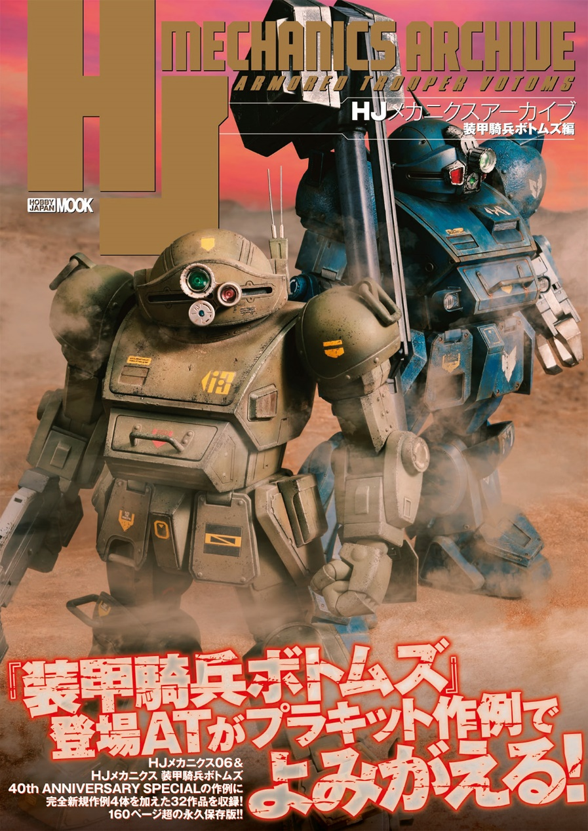
『装甲騎兵ボトムズ編』を徹底フィーチャーした永久保存版
『装甲騎兵ボトムズ』の立体作例集「HJメカニクスアーカイブ 装甲騎兵ボトムズ編」が2月29日(木)に発売！
「HJメカニクス06」と「HJメカニクス 装甲騎兵ボトムズ40th ANNIVERSARY SPECIAL」の特集に新規作例と記事を加えた、『装甲騎兵ボトムズ』作例集の永久保存版です！
最新キットであるBANDAI SPIRITS「HG スコープドッグ」や、マックスファクトリー「1/24 ストライクドッグ」も追加し、完全新作4体を加えた32作品、総160ページの大ボリュームでお届けします。
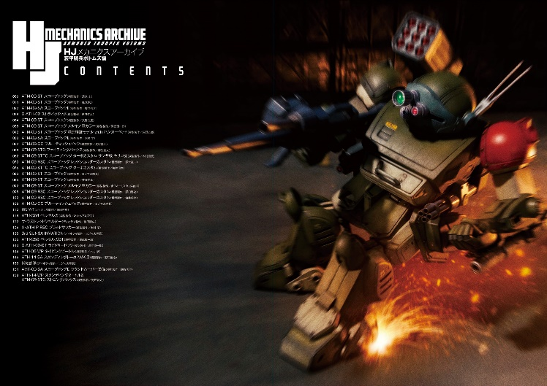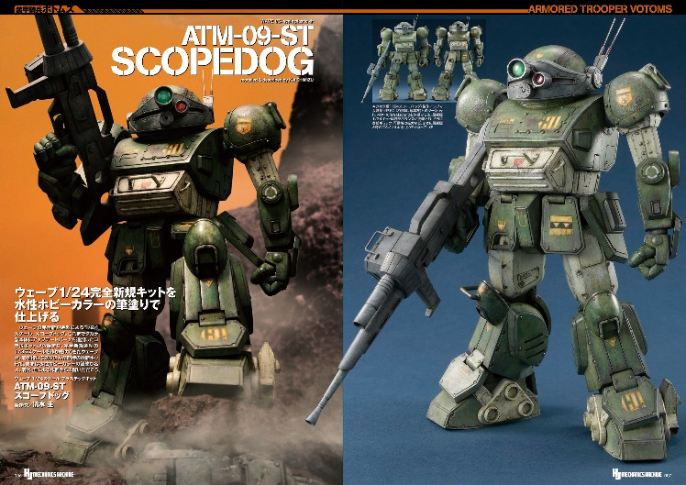
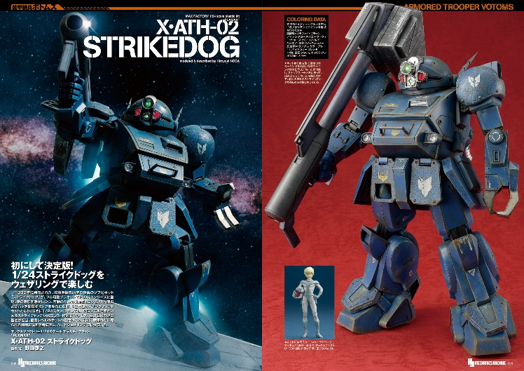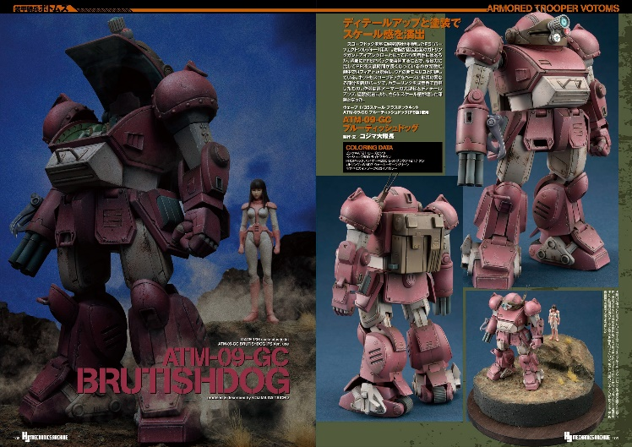

【商品情報】
HJメカニクスアーカイブ 装甲騎兵ボトムズ編
●発売日：2024年2月29日(木)発売
●定価：3,080円（本体2,800円＋税10％）
●雑誌コード：68159-52
●ISBNコード：978-4-7986-3399-2
●JANコード：9784798633992
●判型：A4判 平綴じ
●発売元：ホビージャパン

【権利表記】
©サンライズ

【プレスリリースに関するお問い合わせは下記まで】
株式会社ホビージャパン 広報宣伝課 並木・有賀・岡本
〒151-0053 東京都渋谷区代々木 2-15-8 E-mail：pr@hobbyjapan.co.jp
TEL：03-5304-9115 URL：https://hobbyjapan.co.jp/

